Конспект НОД Лепка «Светофор»
Программное содержание:
- Продолжить знакомить детей с сигналами светофора;
- учить лепить светофор из целого куска пластилина;
- изображать три цвета сигналов, путём прикладывания;
- закрепление знаний и умений детей в лепке предмета, состоящего из нескольких частей, используя прямое и круговое раскатывание.
- Развитие внимания, мелкой моторики кистей рук.
- Воспитывать аккуратность в работе.

Материал: макет светофора, пешеходный переход, игрушка Карлсон, пластилин, дощечки.
Предварительная работа: рассматривание сюжетных картинок, беседа о светофоре, экскурсия к перекрёстку – наблюдение за светофором.
Ход занятия.
Мы сегодня с вами отправимся в гости к Карлсону. А дом у него находится на другой стороне.
Кто-то палочки рассыпал
По дороге поперек
Чтобы каждый из прохожих
Перейти дорогу смог.
Про что это стихотворение? Правильно, это пешеходный переход. (дети подходят к переходу).
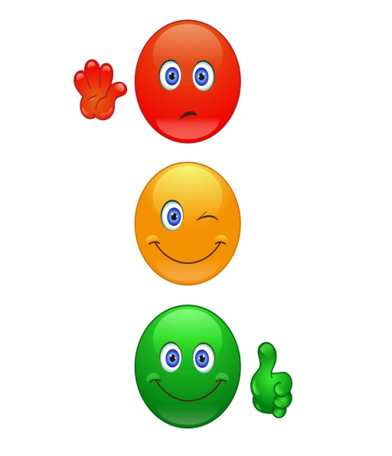
А это кто стоит?
Три разноцветных круга
Моргают друг за другом,
Светятся, моргают-
Людям помогают. (Светофор)
Правильно, это светофор. (читаю стихотворение)
Загорелся красный глаз,
Задержать он хочет нас.
Если красный – нет пути,
Красный свет – нельзя идти.
Желтый свет – не очень строгий,
Жди, нам нет пока дороги.
Ярко-желтый горит
Все движение стоит.
Наконец, зеленый глаз
Открывает путь для нас.
Полосатый переход
Пешеходов юных ждет!

А теперь мы будем переходить дорогу. Мы и пришли, а вот и Карлсон. Что-то мастерит из пластилина. Это же светофор. Давайте тоже слепим светофорчики и сделаем выставку для мамочек.
Садитесь, за столы. Давайте сначала рассмотрим наш светофор внимательно.

- Какого цвета корпус светофора? Чёрного,
- А форма? Напоминает прямоугольник.
- А какого цвета огоньки? - Верно, красный, жёлтый и зелёный.
По форме похожи на шарики огоньки.
- Приступаем к работе.
- Сначала мы возьмём чёрный комок, разогреваем его в руках и на дощечке прямыми движениями ладони раскатываем небольшую колбаску, формируем в форме цилиндра (показываю детям)
- Теперь лепим огоньки из комочков цветного пластилина круговыми движениями ладоней (показываю детям)

- Сначала вверху прикрепляем красный шарик, потом - жёлтый, ниже крепим зелёный шарик. Молодцы, все справились.
- Карлсону очень понравились ваши светофорики.
А давайте, ещё раз вспомним, что же означает красный,жёлтый и зелёный сигнал светофора?
Молодцы ребята, Карлсон говорит, что ваши светофорики будут радовать ваших мам, потому что вы знаете правила дорожного движения.
- Давайте скажем Карлсону до свидания!

